**Domaća majoneza**

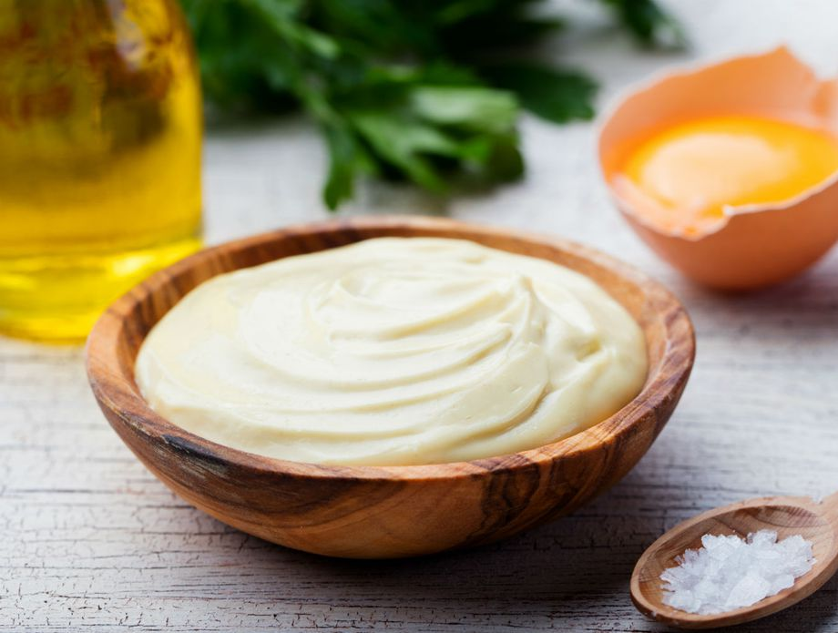

**Sastojci:**  
1 veliko jaje  
200 ml biljnog ulja  
1 žlica limunovog soka ili octa  
1 žličica senfa

prstohvat soli  
  
**Priprema:**  
**U visoku usku posudu** stavite jedno veliko jaje sobne temperature, prstohvat soli, 1 žlicu limunovog soka, 1 žličicu senfa i 200 ml suncokretovog ulja.  
**Uronite štapni mikser**u smjesu i miksajte sve zajedno jednu do dvije minute.

**Stavite u hladnjak** prije posluživanja.